
大三·同心同行•  DAILY LIFE
↓↓↓
2025/5/22
我们的主题——《能干的手》
 01 来园情况
1.来园人数：今日来园幼儿29人。
2.来园情况：今天我们班小朋友都准时来园了，非常棒哦！
02区域游戏
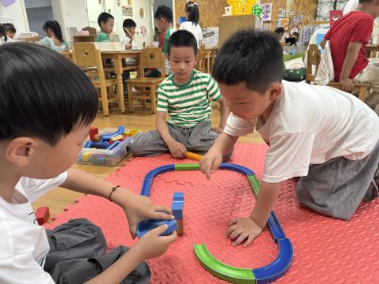 | 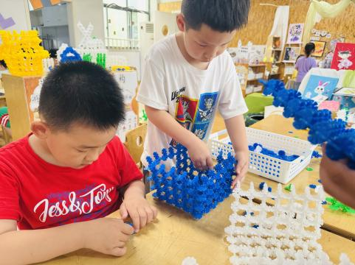
益智区：蔡承轩、马皓轩、大米在科探区玩轨道积木。 | 建构区：小米、肖铭轩在建构区搭建小学场景。
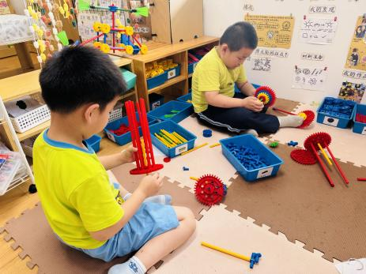 | 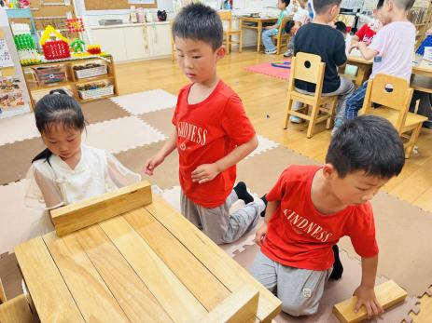
万能工匠区：梅语辰、李进强在万能工匠区搭建作品。 | 建构区：俊哲、俊贤、杨静宸在建构区搭建小学。
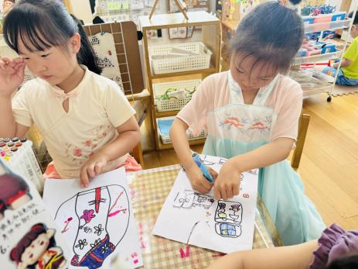 | 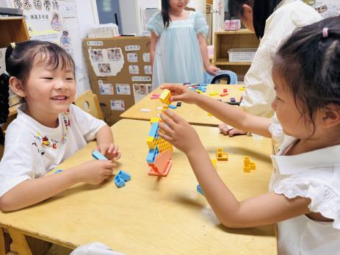
美工区：豆豆、于依可在美工区绘画作品。 | 益智区：陈思予、于亦潇在益智区搭建立体多米诺。

03游园活动
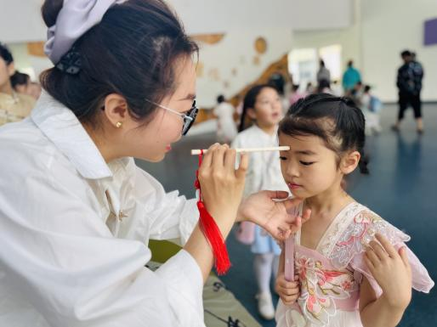
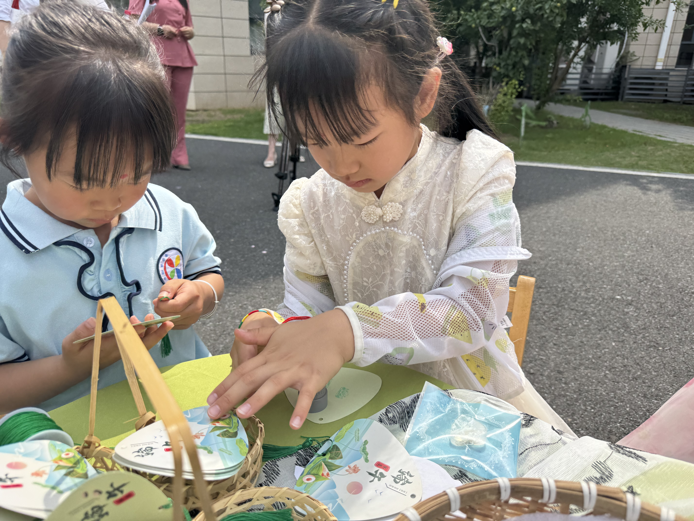
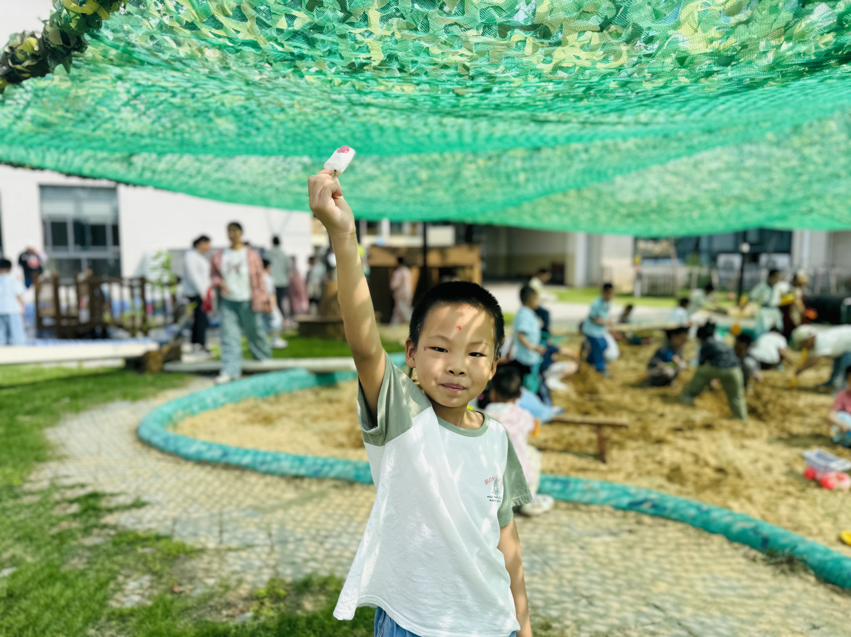
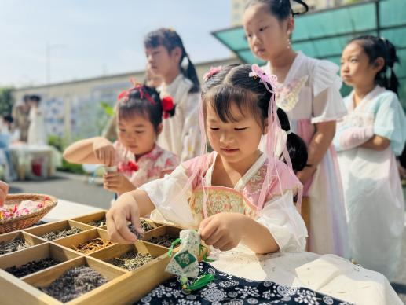
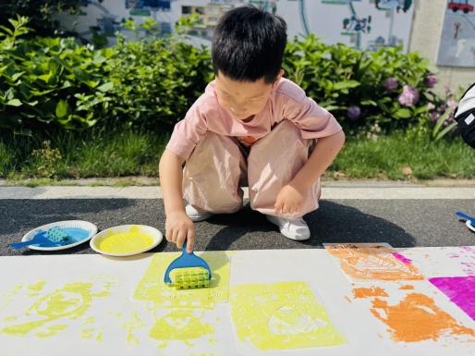
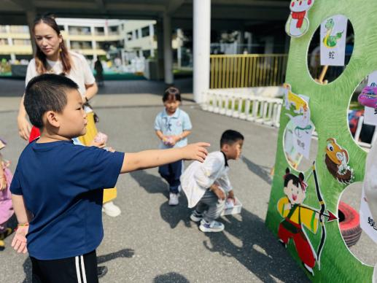

04生活活动
吃饭情况：
1.午餐情况
今天午饭吃的是燕麦饭、番茄胡萝卜炖牛腩、蒜泥油麦菜、丝瓜鸡蛋汤，由星期二的值日生在就餐前做好值日生工作，为大家发毛巾、筷子、餐盘等。餐后，值日生也帮助阿姨一起做好擦桌子、收餐盘、送餐车等力所能及的事情。为今天的值日生点赞！
今天午饭饭菜全部吃完了。
下午：午点是肉松饼、苹果红枣水果汤。
午睡情况：
伴随着柔和的轻音乐，小朋友们安静地午睡，都很快地入睡喽！
05温馨提示
最近气温上升，可以给小朋友准备汗背巾哦！
在一起的点滴都值得记录

